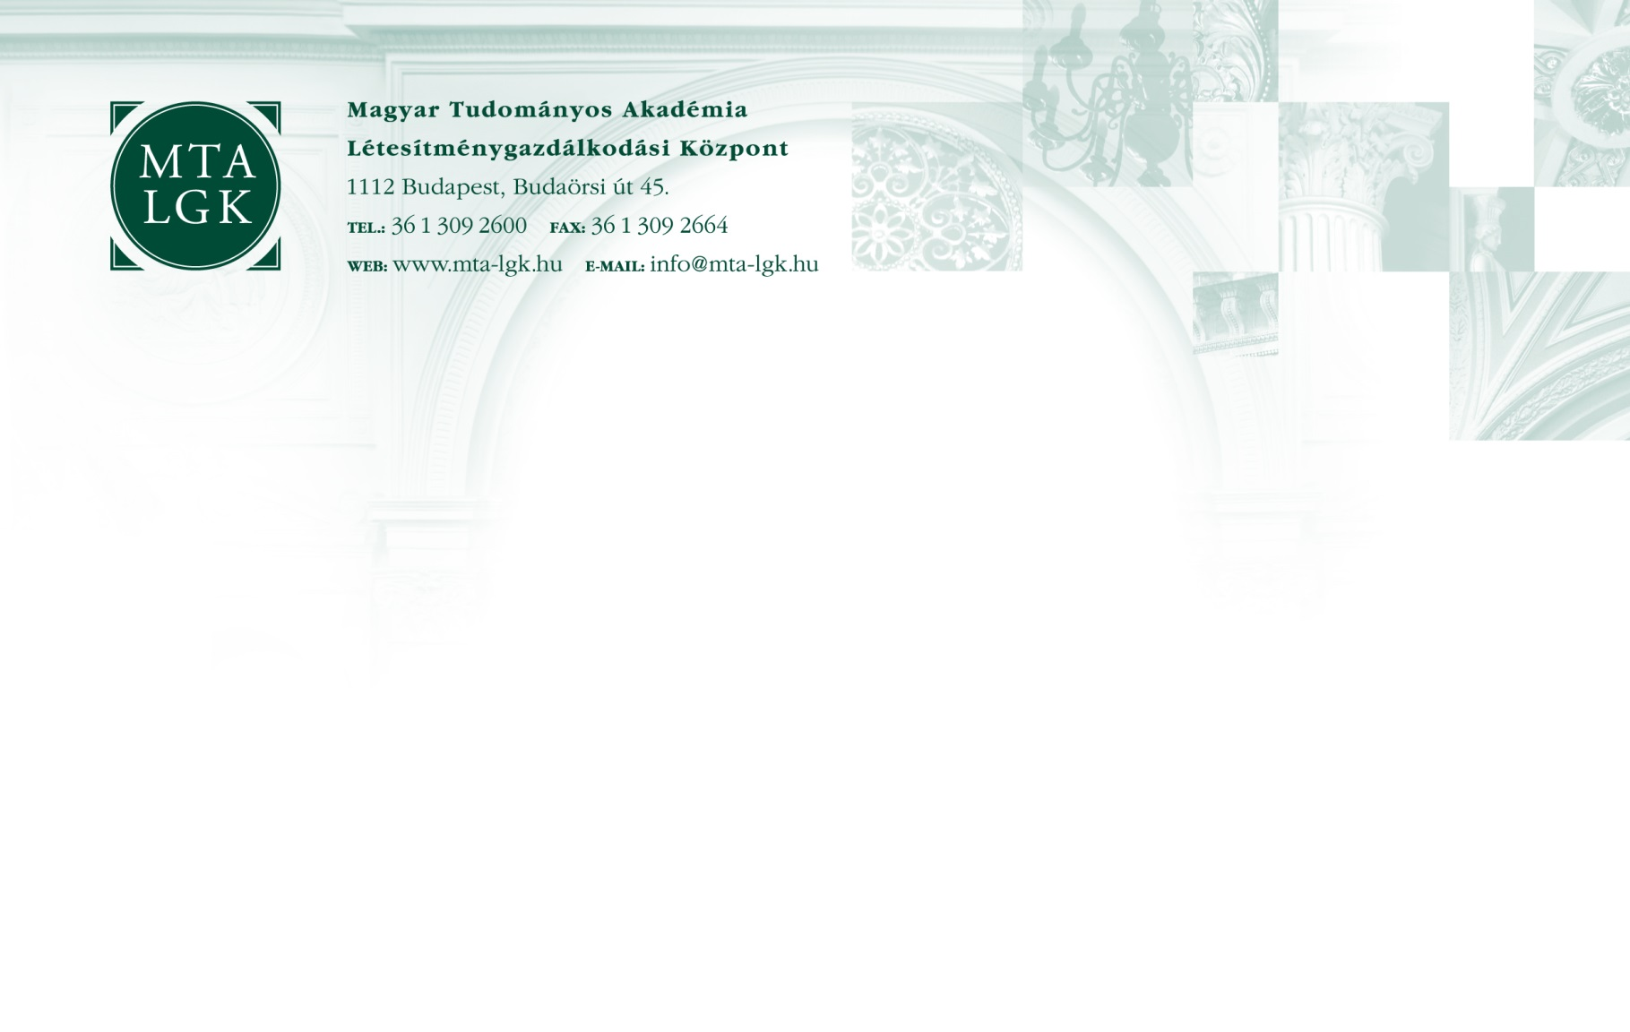

ikt.sz.: 0019-003-2019-TIT-R

A Magyar Tudományos Akadémia Létesítménygazdálkodási Központ
Üzemeltetési Osztály
pályázatot hirdet
takarító
munkakör ellátására

A közalkalmazotti jogviszony időtartama:
  - határozatlan idejű közalkalmazotti jogviszony
  - próbaidő: 4 hónap

Foglalkoztatás jellege:
  - 6 órás részmunkaidő

A munkavégzés helye:
  - Budapest

A munkakörhöz tartozó főbb feladatok:
  - irodák, közös helyiségek takarítása, higiéniai eszközök töltése,
  - rendezvények környezetének kialakítása (vízbekészítés, terítőzés, stb.),
  - ruhatári feladatok ellátása.

Illetmény és juttatások:
Az illetmény megállapítására és a juttatásokra a "Közalkalmazottak jogállásáról szóló" 1992. évi XXXIII. törvény rendelkezései az irányadók.

Pályázati feltételek:
  - általános iskolai végzettség,
  - takarítási területen szerzett legalább 1 éves gyakorlat,
  - büntetlen előélet,
  - magyar állampolgárság,
  - cselekvőképesség.

Előnyt jelent:
  - -

A pályázat részeként benyújtandó iratok, igazolások:
  - magyar nyelvű önéletrajz,
  - végzettséget, képesítést tanúsító okiratok fénymásolata,
  - nyilatkozat arról, hogy a pályázati anyagban foglalt személyes adatainak a pályázati eljárással összefüggésben szükséges kezeléséhez hozzájárul.

A pályázatok benyújtásának módja:
  - Elektronikus úton: MTA LGK részére fabian.andrea@lgk.mta.hu e-mail címre.
  - Kérjük feltüntetni a beosztás megnevezését: „álláspályázat: takarító”.

A pályázat benyújtásának határideje:
  - 2019. február 10.

A pályázat elbírálásának határideje:
  - 2019. február 15.

A munkakör betölthetőségének időpontja:
  - A munkakör a pályázatok elbírálását követően azonnal betölthető.

A pályázati kiírás közzétételének helye, ideje:
  - MTA honlap – www.mta.hu – 2019. január 14.
  - MTA LGK honlap – www.lgk.mta.hu – 2019. január 14.
  - www.kozigallas.hu – 2019. január 14.
  - Jobinfo – 2019. január 10.

Megjegyzés:
  - Nyugdíjasokat csak a nyugdíjuk szüneteltetése mellett tudunk alkalmazni.

